Министерство науки и высшего образования Российской Федерации

Федеральное государственное автономное образовательное учреждение

высшего образования

**«Пермский национальный исследовательский**

**политехнический университет»**

Электротехнический факультет

Кафедра «Информационные технологии и автоматизированные системы»

направление подготовки: 09.03.01 - «Информатика и вычислительная техника»

**О Т Ч Е Т**

**по лабораторной работе №14 (Бойера-Мура)**

**по дисциплине**

**«Основы алгоритмизации и программирования» семестр 2**

Выполнил студент гр. ИВТ-21-1б

Ипатов Дмитрий Сергеевич

Проверил:

Ст. Преподаватель кафедры ИТАС

Яруллин Д.В.

(оценка) (подпись)

г. Пермь-2022

**Постановка задачи:**

Для метода Бойера – Мура: Дана строка и подстрока, которую нужно найти. Выполнить задание в соответствии со своим вариантом, используя указанный метод поиска. Значения строки и подстроки любые (если иного не указано по заданию).

Найти подстроку strl, удалить её последний символ

Анализ задачи:

1. Вводится образ и строка, в которой он должен найтись;
2. Со второго элемента с конца, в образе каждому элементу будет соответствовать определенный шаг, шаг определяется тем, встречался ли этот элемент ранее, если нет, то номер ставится по порядку, если встречался, то его шаг будет равен номеру, который был задан по порядку первому попавшемуся похожему элементу;
3. Шаг нужен для смещения всего образа, если он не был найден в строке с самого начала. Если символ, сравниваемый с последним символом образа, не входит в образ, то мы перескакиваем на шаг, равный длине образа, если же сравниваемый элемент входит в образ, то мы перескакиваем на шаг, который был определен в начале программы;
4. Если образ был найден, берем элемент последний элемент образа, найденный в строке, находим его индекс и выводим строку, без этого элемента (Удаляем его из нашей строки). Если образ не нашёлся, то выводим на экран: “Образ не был найден!”.

**Блок схема:**

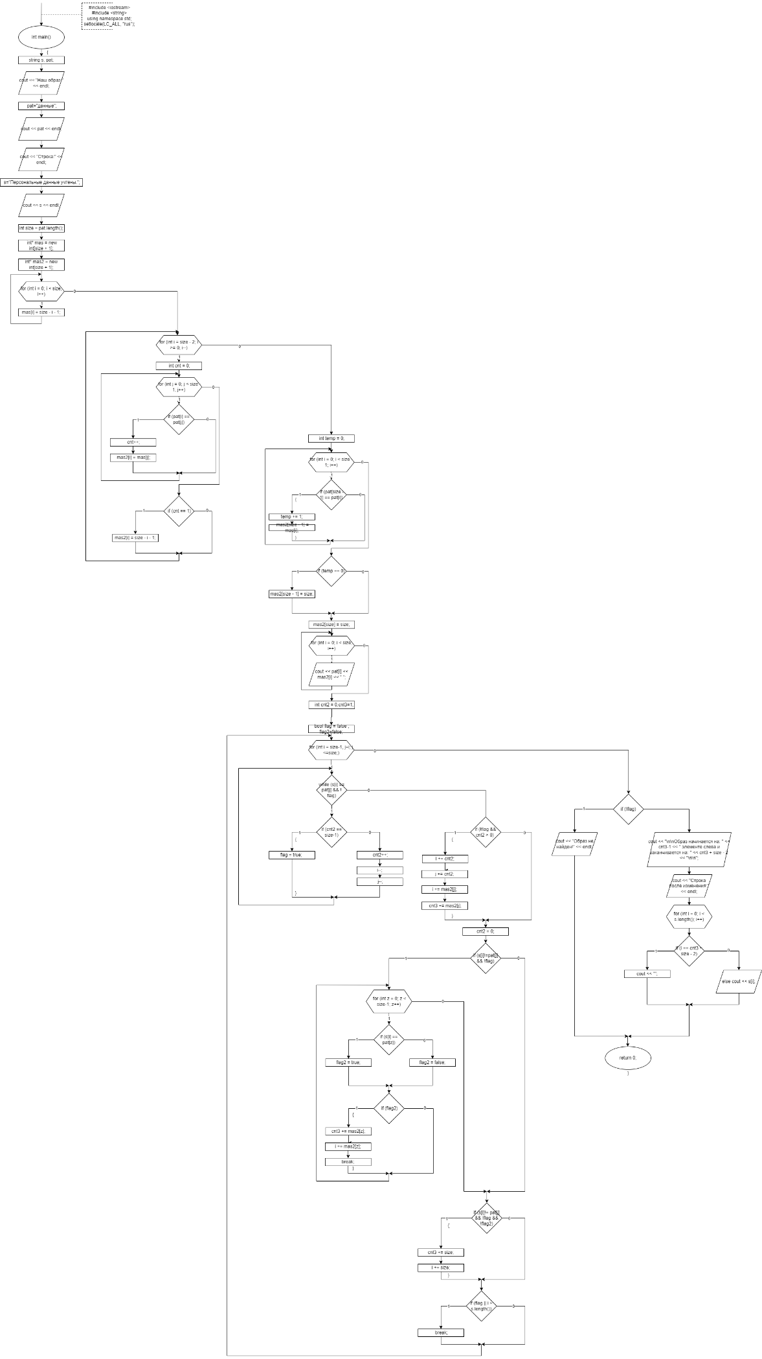

**Код программы:**

#include <iostream>

#include <string>

#include <ctime>

using namespace std;

int main()

{

setlocale(LC_ALL, "rus");

string s, pat;

cout << "Наш образ:" << endl;

pat="данные";

cout << pat << endl;

cout << "Строка:" << endl;

s="Персональные данные учтены.";

cout << s << endl;

int size = pat.length(); // Определяем шаг каждого элемента строки

int* mas = new int[size + 1];

int* mas2 = new int[size + 1];

for (int i = 0; i < size; i++) mas[i] = size - i - 1;

for (int i = size - 2; i >= 0; i--)

{

int cnt = 0;

for (int j = 0; j < size - 1; j++)

{

if (pat[i] == pat[j])

{

cnt++;

mas2[i] = mas[j];

}

}

if (cnt == 1) mas2[i] = size - i - 1;

}

int temp = 0;

for (int i = 0; i < size - 1; i++)

{

if (pat[size - 1] == pat[i])

{

temp += 1;

mas2[size - 1] = mas[i];

}

}

if (temp == 0) mas2[size - 1] = size;

mas2[size] = size;

for (int i = 0; i < size; i++) cout << pat[i] << mas2[i] << " "; // Эта строка нужна просто для того чтобы выполнить проверку поиска (Здесь выводятся все шаги с символами образа)

int cnt2 = 0, cnt3=1;

bool flag = false , flag2=false;

for (int i = size-1, j=i; j <=size;) // Ищем образ в строке

{

while (s[i] == pat[j] && ! flag)

{

if (cnt2 == size-1)

{

flag = true;

}

else

{

cnt2++;

i--;

j--;

}

}

if (!flag && cnt2 > 0)

{

i += cnt2;

j += cnt2;

i += mas2[j];

cnt3 += mas2[j];

}

cnt2 = 0;

if (s[i]!=pat[j] && !flag)

{

for (int z = 0; z < size-1; z++)

{

if (s[i] == pat[z])

{

flag2 = true;

}

else

{

flag2 = false;

}

if (flag2)

{

cnt3 += mas2[z];

i += mas2[z];

break;

}

}

}

if (s[i]!= pat[j] && !flag && !flag2)

{

cnt3 += size;

i += size;

}

if (flag || i > s.length()) break;

}

if (!flag) cout << "Образ не найден!" << endl;

else

{

cout << "\n\nОбраз начинается на: " << cnt3-1 << " элементе слева и заканчивается на: " << cnt3 + size - 2 << "\n\n";

cout << "Строка после изменения:" << endl;

for (int i = 0; i < s.length(); i++)

{

if (i == cnt3 + size - 2) cout << "";

else cout << s[i];

}

}

return 0;

}